**สรุปผลการดำเนินงาน**

**กลุ่มงานพัฒนาวิจัย นวัตกรรมและความรอบรู้ด้านสุขภาพ ศูนย์อนามัยที่ 11**

**ประจำเดือนพฤศจิกายน 2567**

**🞛 งานหัวหน้ากลุ่มพัฒนาวิจัยฯ (ติดตาม กำกับ ประเมินผลตามแผนงาน/แผนปฏิบัติการ)**

**ผู้รับผิดชอบงาน :** นายชัยณรงค์ แก้วจำนงค์ ตำแหน่ง : นักวิชาการสาธารณสุขชำนาญการพิเศษ

**สถานการณ์ / ผลการดำเนินงาน :**

1. กำกับ ติดตามแผนปฏิบัติการของกลุ่มภารกิจยุทธศาสตร์และพัฒนากำลังคน

2. รายงานผลการดำเนินงานตามแผนปฏิบัติการของศูนย์อนามัยที่ 11 ในระบบ DOC กรมอนามัย

ประจำเดือน พฤศจิกายน 2567

3. ติดตามผลและการรายงาน กพร. ในระบบ MIS ศอ.11 เพื่อนำไปรายงานในระบบ DOC กรมอนามัย

วันที่ 9 ธันวาคม 2567

4. ติดตามผลการดำเนินงานของคณะกรรมการนวัตกรรม วิจัย และความรอบรู้ด้านสุขภาพ

ประจำเดือนพฤศจิกายน 2567

**ปัญหา/อุปสรรค แนวทางและข้อเสนอแนะต่อการดำเนินงานของกลุ่มงาน :** ไม่มี

**ข้อเสนอแนะต่อคณะกรรมการบริหารศูนย์อนามัย :** ไม่มี

**แผนงานเดือนถัดไป**

1. ดำเนินการเรื่องวารสารส่งเสริมสุขภาพและอนามัยสิ่งแวดล้อม ศูนย์อนามัยที่ 11 นครศรีธรรมราช

ปีที่ 1 ฉบับที่ 4 กันยายน - ธันวาคม 2567

2. การดำเนินงานตามแผนกลุ่มภารกิจยุทธศาสตร์และพัฒนากำลังคน ปีงบประมาณ 2568

3. ประชุมคณะกรรมการวิจัยฯ คณะกรรมการบริหารบุคลากร ประจำเดือนธันวาคม 2567

4. ประชุมคณะกรรมการบริหารศูนย์อนามัยที่ 11 ประจำเดือนธันวาคม 2567

5. กำกับ ติดตาม การรายงานผลการดำเนินงานตามตัวชี้วัด กพร. ประจำเดือนธันวาคม 2567

ในระบบ MIS ศอ.11

6. รายงานผลการดำเนินงานตามแผนปฏิบัติการ และการใช้งบประมาณ ประจำเดือนธันวาคม 2567

**🞛 งานพัฒนาวิจัยและการจัดการความรู้**

**ผู้รับผิดชอบงาน :** นางสาวอาริตา สมุห์นวล ตำแหน่ง นักวิชาการสาธารณสุขปฏิบัติการ

**สถานการณ์ / ผลการดำเนินงาน :**

**กิจกรรมการดำเนินงาน :**

1. การจัดกิจกรรม “อบรมพัฒนาศักยภาพบุคลากรในการดำเนินงานวิจัย นวัตกรรมและการจัดการความรู้ด้านส่งเสริมสุขภาพและอนามัยสิ่งแวดล้อม” เมื่อวันที่ 22 พฤศจิกายน 2567 ณ ห้องประชุมสิริธรรมนคร

2.การจัดประชุมคณะกรรมการพัฒนาวิจัย นวัตกรรมและความรอบรู้ด้านสุขภาพ ศูนย์อนามัยที่ 11 นครศรีธรรมราช ครั้งที่ 2 ปีงบประมาณ 2568 เมื่อวันที่ 29 พฤศจิกายน 2567 ณ ห้องประชุมสิริธรรมนคร

3. การจัดทำสไลด์สรุปผลการดำเนินงานของศูนย์อนามัยที่ 11 และต้อนรับผู้อำนวยการศูนย์อนามัยที่ 11

เมื่อวันที่ 11 พฤศจิกายน 2567

4. การจัดทำคำสั่งคณะกรรมการพัฒนาวิจัย นวัตกรรมและความรอบรู้ด้านสุขภาพ ปี 2568

5. การจัดทำคำสั่งคณะกรรมการจริยธรรมการวิจัยเกี่ยวกับมนุษย์ ศูนย์อนามัยที่ 11 ปี 2568

6. การอ่านทบทวนโครงการวิจัย (reviewer) จำนวน 1 เรื่อง

7. การจัดทำรายละเอียดงาน (Job Description) รายบุคคล

**การเข้าร่วมประชุม/อบรม/โครงการ/วิทยากร/กิจกรรมที่ได้รับมอบหมาย เดือนพฤศจิกายน 2567**

| **ที่** | **กิจกรรม** | **หน่วยงานผู้จัด** | **ระยะเวลา** | **สถานที่** |
| --- | --- | --- | --- | --- |
| 1 | เข้าร่วมการประชุมชี้แจงแนวทาง การขับเคลื่อนแผนงานโครงการ และตัวชี้วัดของกระทรวงสาธารณสุข ประจำปีงบประมาณ พ.ศ.2568 | สำนักงานปลัดกระทรวงสาธารณสุข | 6 พย.67 | ระบบออนไลน์ |
| 2 | เข้าร่วมประชุมเชิงปฏิบัติการเพื่อยกระดับทักษะการเขียนสุนทรพจน์ จากแนวคิดสู่การนำเสนอ (Speech Writing) ประจำปีงบประมาณ 2568 | ศูนย์ความร่วมมือระหว่างประเทศ  กรมอนามัย | 13-15 พย.67 | รร.พัทยา โมดัส บีช  ฟร้อนท์ รีสอร์ท จ.ชลบุรี |

**ปัญหา/อุปสรรค แนวทางและข้อเสนอแนะต่อการดำเนินงาน :** ไม่มี

**ข้อเสนอแนะต่อคณะกรรมการบริหารศูนย์อนามัย :** ไม่มี

**แผนงานเดือนถัดไป :**

1. การจัดประชุมคณะกรรมการพัฒนาวิจัย นวัตกรรมและความรอบรู้ด้านสุขภาพ ศูนย์อนามัยที่ 11 นครศรีธรรมราช ครั้งที่ 3 ปีงบประมาณ 2568 วันที่ 26 ธันวาคม 2567

2. การเข้าร่วมอบรมจริยธรรมการวิจัยเกี่ยวกับมนุษย์ กรมอนามัย วันที่ 18 ธันวาคม 2567

3. การประชุมคณะกรรมการจริยธรรมการวิจัยเกี่ยวกับมนุษย์ ศูนย์อนามัยที่ 11 นครศรีธรรมราช   
(กรณีมีโครงการวิจัยที่ต้องพิจารณารับรอง)

4. การอ่านทบทวนโครงการวิจัย (reviewer) จำนวน 3 เรื่อง

**🞛งานพัฒนาวิจัย นวัตกรรมและความรอบรู้ด้านสุขภาพ**

**ผู้รับผิดชอบงาน :** นางสาวเปรมยุดา นาครัตน์ตำแหน่ง : พยาบาลวิชาชีพชำนาญการ

**สถานการณ์ / ผลการดำเนินงาน :**

**สัดส่วนประชากรที่มี HL เพียงพอ**

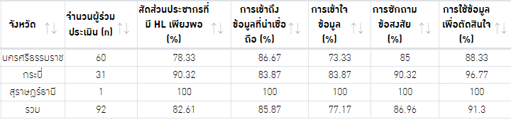

สัดส่วนประชากรที่มี HL เพียงพอ ปีงบประมาณ 2568 ประกอบด้วยทักษะ 4 ด้าน คือ การเข้าถึงข้อมูล ที่น่าเชื่อถือ การเข้าใจข้อมูล การซักถามข้อสงสัย และการใช้ข้อมูลเพื่อตัดสินใจ พบว่า ในเดือนพฤศจิกายน **2567** มี 3 จังหวัด ได้แก่ นครศรีธรรมราช กระบี่ และสุราษฎร์ธานี โดยภาพรวมมีทักษะ 3 ใน 4 มากกกว่าร้อยละ 80

**ชุมชนรอบรู้ด้านสุขภาพ**

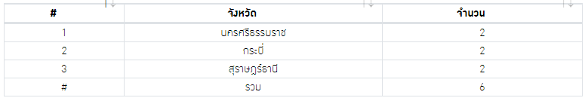

ชุมชนรอบรู้ด้านสุขภาพ ปีงบประมาณ 2568 มี 3 จังหวัด ได้แก่ นครศรีธรรมราช กระบี่ และสุราษฎร์ธานี มีจำนวน 6 ชุมชน

**ปัญหา/อุปสรรค แนวทางและข้อเสนอแนะต่อการดำเนินงานของกลุ่มงาน** : ไม่มี

**ข้อเสนอแนะต่อคณะกรรมการบริหารศูนย์อนามัย** : ไม่มี

**แผนงานเดือนถัดไป :** ดำเนินงานด้านความรอบรู้และสื่อสารสุขภาพ ศูนย์อนามัย 11 และเขตสุขภาพที่ 11

🞛 **งานสื่อสารประชาสัมพันธ์**

**ผู้รับผิดชอบงาน :** นายณัฐพงศ์ พันธุเสวี ตำแหน่ง : นักวิชาการช่างศิลป์

นางสาวจุรีรัตน์ ถูกต้อง ตำแหน่ง : นักวิชาการเผยแพร่

นายพิพรรธน์ หนูมี ตำแหน่ง : นายช่างศิลป์

นายมนตรี นาครอด ตำแหน่ง : นายช่างศิลป์

**สถานการณ์ / ผลการดำเนินงาน :**

|  |  |  |  |
| --- | --- | --- | --- |
| **ลำดับ** | **ประเด็น** | **จำนวน** | **ผู้ปฏิบัติงาน** |
| **1** | **กิจกรรมตามแผนปฏิบัติการ** |  |  |
|  | - จัดทำแผนงานโครงการยกระดับการขับเคลื่อนกลไกการสื่อสารประชาสัมพันธ์  งานส่งเสริมสุขภาพและอนามัยสิ่งแวดล้อม เขตสุขภาพที่ 11 ประจำปีงบประมาณ  พ.ศ. 2568 (จำนวน 4 กิจกรรม) | 1 ฉบับ | ณัฐพงค์/  จุรีรัตน์ |
|  | - ดำเนินการกิจกรรมที่ 3 ยกระดับช่องทางการสื่อสารในระบบสื่อ Social Media  ของศูนย์อนามัยที่ 11 , กิจกรรมที่ 4 ยกระดับกระบวนการผลิตสื่อวีดีโอ ,กราฟิก,  อนิเมชั่นสื่อประชาสัมพันธ์ | 2 กิจกรรม | ณัฐพงค์ |
| **2** | **งานผลิตสื่อการส่งเสริมสุขภาพและอนามัยสิ่งแวดล้อม** |  |  |
|  | 2.1 งานผลิตสื่อสิ่งพิมพ์ |  |  |
| - ผังโครงสร้างงานผู้ป่วยใน เพิ่มเติมชื่อ ผอ.คนใหม่ | 1 แบบ | พิพรรธน์ |
| - จัดทำป้าย ห้ามจอดตลอดแนว ตั้งบริเวณหน้าลานจอดรถ | 2 ป้าย | พิพรรธน์ |
| - เกียรติบัตรอบรมเชิงปฏิบัติการสร้างความรอบรู้ด้านสุขภาพให้กับนักศึกษาหญิง  ในสถาบันการศึกษาระดับมหาวิทยาลัย | 1 แบบ | พิพรรธน์ |
| - ออกแบบเกียรติบัตร สำหรับผู้เข้าอบรมวิจัยฯ | 1 แบบ | พิพรรธน์ |
| - ออกแบบแก้ไขแผนผังศูนย์อนามัยที่ 11 นครศรีธรรมราช | 1 แบบ | พิพรรธน์ |
| - ตัดสติกเกอร์ตัวอักษรรายนามผู้ดำรงตำแหน่งผู้อำนวยการ ศูนย์อนามัยที่ 11  นครศรีธรรมราช (นายแพทย์สิทธิพงษ์ ยิ้มสวัสดิ์) | 1 งาน | พิพรรธน์ |
| 2.2 งานผลิตสื่อ Infographic ,banner |  |  |
| จัดทำแบนเนอร์ ต้อนรับผู้อำนวยการศูนย์อนามัยที่ 11 | 2 ชิ้น |  |
| - จัดทำแผนผังโครงสร้าง ศูนย์อนามัยที่ 11 นครศรีธรรมราช แนวนอน | 1 ชิ้น | พิพรรธน์ |
| - Banner แสดงความยินดี นายแพทย์เอกชัย เพียรศรีวัชรา | 1 ชิ้น | พิพรรธน์ |
| - สื่อรณรงค์ประชาสัมพันธ์)ภายใต้โครงการเสริมสร้างคนไทยวัยทำงาน  มีความรอบรู้ด้านสุขภาพสู่สุขภาวะที่ดีและมีวิถีชีวิตที่ยั่งยืน ในพื้นที่  เขตสุขภาพที่ 11 ปีงบประมาณ 2568 | 10 ชิ้น | พิพรรธน์ |
| - จัดทำเอกสารแนะนำผู้บริหารใหม่ | 1 ชิ้น | พิพรรธน์ |
| - แบนเนอร์การประชุมเชิงปฏิบัติการ การใช้ข้อมูลเพื่อจัดบริการทางทันตกรรม  (Smart search by Rakyim web service ) | 1 ชิ้น | พิพรรธน์ |
| - Black ground หลังการประชุมการใช้ข้อมูลเพื่อจัดบริการทางทันตกรรม  ( Smart search by Rakyim web service ) | 1 ชิ้น | พิพรรธน์ |
| - Infographic ดูแลสุขภาพตนเองและครอบครัวในช่วงอากาศเปลี่ยนแปลงบ่อย | 1 ชิ้น | ณัฐพงค์ |

|  |  |  |  |
| --- | --- | --- | --- |
| **ลำดับ** | **ประเด็น** | **จำนวน** | **ผู้ปฏิบัติงาน** |
|  | - Infographic ไอกรน | 1 ชิ้น | มนตรี |
| - Infographic โปสเตอร์ สื่อประชาสัมพันธ์รับมือน้ำท่วม จำนวน 3 แบบ  1 เตรียมรับมือน้ำท่วมอย่างปลอดภัย  2 อันตรายที่มากับน้ำท่วม การจมน้ำ  3 อันตรายที่มากับน้ำท่วม การป้องกันไฟฟ้าดูด และ สัตว์มีพิษกัดต่อย | 3 แบบ | พิพรรธน์ |
|  | 2.3งานผลิตสื่อ วีดีโอ presentation |  |  |
| **2.3.1 วีดีโอสารคดี Bird Eye View** |  |  |
| - กำกับ ตัดต่อ เผยแพร่สื่อ สารคดี BIRD EYE VIEW เทศบาลนครเกาะสมุย  ต้นแบบการรับรองคุณภาพระบบบริการอนามัยสิ่งแวดล้อม EHA | 1 งาน | ณัฐพงค์ |
| - Bird's eye view EP 286 เทศบาลนครเกาะสมุย ต้นแบบการรับรองคุณภาพ  ระบบบริการอนามัยสิ่งแวดล้อม EHA | 1 เรื่อง | มนตรี |
| **2.3.2 VDO Short :TikTok** |  |  |
| - ตัดต่อ VDO Short ประมวลภาพกิจกรรม รมช สธ เยี่ยม รพ ทุ่งสง รพ ท่าศาลา | 1 เรื่อง | ณัฐพงค์ |
| - ตัดต่อ VDO Short ประมวลภาพกิจกรรมรมช สธ เยี่ยมกรมอนามัย | 1 เรื่อง | ณัฐพงค์ |
| - ตัดต่อ VDO Short กิจกรรมต้อนรับ ผู้อำนวยการ | 1 เรื่อง | มนตรี |
| - ตัดต่อ VDO Short กิจกรรมวันส้วมโลก ณ ธารโบกบรณี | 1 เรื่อง | ณัฐพงค์ |
| - ตัดต่อ VDO Short เยี่ยมติดตามสถานการณน้ำท่วมในพื้นที่หมู่ที่  อำเภอเฉลิมพระเกียรติ | 1 เรื่อง | ณัฐพงค์ |
| - ตัดต่อ VDO Short ผู้อำนวยการศูนย์อนามัยที่ 11 นครศรีธรรมราช  เข้าร่วมการประชุมคณะกรรมการบริหารเขตสุขภาพที่ 11 ครั้งที่ 10/2567 | 1 เรื่อง | ณัฐพงค์ |
| - VDO Short องค์ความรู้ เรื่อง ไอกรน | 1 เรื่อง | ณัฐพงค์ |
| **2.3.3 VDO Motion graphic** |  |  |
| - จัดทำ Motion Graphic โลโก้ ศูนย์อนามัยที่ 11 นครศรีธรรมราช | 1 เรื่อง | พิพรรธน์ |
| **2.4 จัดทำภาพข่าวประชาสัมพันธ์ของหน่วยงาน** | 14 เรื่อง |  |
| - kick off ขับเคลื่อนโครงการคนไทยห่างไกลโรคไม่ติดต่อเรื้อรัง (NCDs)  1 พฤศจิกายน 2567 ณ มหาวิทยาลัยราชภัฎสงขลา จังหวัดสงขลา |  | จุรีรัตน์ |
| - วันที่ 11 พฤศจิกายน 2567 นายแพทย์สิทธิพงษ์ ยิ้มสวัสดิ์  เข้ารับตำแหน่ง ผู้อำนวยการศูนย์อนามัยที่ 11 |  | จุรีรัตน์ |
| - นายแพทย์สิทธิพงษ์ ยิ้มสวัสดิ์ ผู้อำนวยการศูนย์อนามัยที่ 11 นครศรีธรรมราช  กรมอนามัย เข้าร่วมพิธีลงนามคำรับรองปฏิบัติราชการของหน่วยงาน  ในสังกัดกรมอนามัย ประจำปีงบประมาณ พ.ศ. 2568 ณ ห้องประชุมกำธร  สุวรรณกิจ อาคาร 1 ชั้น 1 กรมอนามัย |  | จุรีรัตน์ |
| - วันที่ 12 พฤศจิกายน 2567 กลุ่มพัฒนาอนามัยสิ่งแวดล้อมศูนย์อนามัยที่ 11  นครศรีธรรมราช จัดประชุมชี้แจงแนวทางการพัฒนางานอนามัยสิ่งแวดล้อม  และสร้างการมีส่วนร่วมเครือข่ายขององค์กรปกครองส่วนท้องถิ่นประจำปี 2568  จังหวัดระนอง |  | จุรีรัตน์ |
| - วันที่ 13 พฤศจิกายน 2567 กลุ่มพัฒนาอนามัยสิ่งแวดล้อมศูนย์อนามัยที่ 11  นครศรีธรรมราช จัดประชุมชี้แจงแนวทางการพัฒนางานอนามัยสิ่งแวดล้อม  และสร้างการมีส่วนร่วมเครือข่ายขององค์กรปกครองส่วนท้องถิ่นประจำปี 2568  จังหวัดชุมพร |  | จุรีรัตน์ |
| **ลำดับ** | **ประเด็น** | **จำนวน** | **ผู้ปฏิบัติงาน** |
|  | - งานรณรงค์วันส้วมโลก ประจำปี 2567 (World Toilet Day2024)  “Toilets: A Place for Peace ส้วมไทยสะอาด ปลอดภัย ครอบคลุมทุกกลุ่มวัย  สู่เป้าหมาย SDGs” วันที่ 15 พฤศจิกายน 2567 |  | มนตรี |
| - กลุ่มพัฒนาการส่งเสริมสุขภาพวัยทำงาน ศูนย์อนามัยที่ 11 นครศรีธรรมราช  จัดกิจกรรม อบรมเชิงปฏิบัติการสร้างความรอบรู้ด้านสุขภาพให้กับนักศึกษาหญิง  ในสถาบันการศึกษาระดับมหาวิทยาลัย) ภายใต้โครงการเสริมสร้างคนไทยวัยทำงาน  มีความรอบรู้ด้านสุขภาพสู่สุขภาวะที่ดี และมีวิถีชีวิตที่ยั่งยืนในพื้นที่  เขตสุขภาพที่ 11 ปี 2568 |  | จุรีรัตน์ |
| - ผู้อำนวยการศูนย์ฯเป็นประธานเยี่ยมเสริมพลังและประเมินผลการดำเนินงาน  โครงการขับเคลื่อน และขยายผลงานสร้างสุขภาวะคนทำงาน ในสถานประกอบการ  อย่างมีส่วนร่วม (Healthy Living) ระยะที่ 2 วันที่ 22 พฤศจิกายน 2567 |  | จุรีรัตน์ |
| - กลุ่มพัฒนาอนามัย สิ่งแวดล้อมศูนย์อนามัยที่ 11 นครศรีธรรมราช  จัดประชุมชี้แจงแนวทางการพัฒนางานอนามัยสิ่งแวดล้อมและสร้างการมีส่วนร่วม  เครือข่ายขององค์กรปกครองส่วนท้องถิ่นประจำปี 2568 จังหวัดพังงา |  | จุรีรัตน์ |
| - ทีม SEhRT ศูนย์อนามัยที่ 11เข้าร่วมประชุมศูนย์ปฏิบัติการตอบโต้ภาวะฉุกเฉิน  ทางการแพทย์และสาธารณสุข (EOC) ของสำนักงานสาธารณสุขจังหวัด  นครศรีธรรมราช |  | จุรีรัตน์ |
| - ผู้อำนวยการศูนย์อนามัยที่11 นครศรีธรรมราช ร่วมการประชุมคณะกรมการ  จังหวัด หัวหน้าส่วนราชการ หัวหน้าหน่วยงานภาครัฐและเอกชนครั้งที่ 11/2567 |  | จุรีรัตน์ |
| - ผู้อำนวยการศูนย์ฯเยี่ยมติดตามสถานการณน้ำท่วมในพื้นที่หมู่ที่ 3 บ้านหกหนำ  ตำบลทางพูน อำเภอเฉลิมพระเกียรติ |  | จุรีรัตน์ |
| - กลุ่มพัฒนาการส่งเสริมสุขภาพวัยสูงอายุ ศูนย์อนามัยที่ 11 จัดอบรม  พระคิลานุปัฎฐากหลักสูตร 70 ชั่วโมง (พระอาสาสมัครส่งเสริมสุขภาพ  ประจำวัด - อสว.) วันที่ 25 – 28 พฤศจิกายน 2567 ณ.วัดอ่าวลึกใต้  ตำบลอ่าวลึกใต้ |  | จุรีรัตน์ |
| - อำนวยการศูนย์อนามัยที่ 11 นครศรีธรรมราช เข้าร่วมการประชุมคณะกรรมการ  บริหารเขตสุขภาพที่ 11 ครั้งที่ 10/2567 วันศุกร์ที่ 29 พฤศจิกายน 2567  ณ ห้องประชุม ชั้น 5 อาคารสราญราษฎร์ โรงพยาบาลสวนสราญรมย์  อำเภอพุนพิน จังหวัดสุราษฎร์ธานี |  | จุรีรัตน์ |
| **2.5 จัดทำข้อมูล องค์ความรู้** | 4 เรื่อง | จุรีรัตน์ |
| - เตรียมรับมือน้ำท่วมอย่างปลอดภัย |  |  |
| - อันตรายที่มากับน้ำท่วม การจมน้ำ |  |  |
| - อันตรายที่มากับน้ำท่วม การป้องกันไฟฟ้าดูด และ สัตว์มีพิษกัดต่อย |  |  |
| - ดูแลสุขภาพตนเองและครอบครัวในช่วงอากาศเปลี่ยนแปลงบ่อย |  |  |
| **2.6 สรุปข่าวกิจกรรมประชาสัมพันธ์ ของหน่วยงาน** | 11 เรื่อง | จุรีรัตน์ |
| - กิจกรรม kickoff การขับเคลื่อนโครงการคนไทยห่างไกลโรคไม่ติดต่อเรื้อรัง  (NCD 1 พฤศจิกายน 2567 ณ มหาวิทยาลัยราชภัฎสงขลา จังหวัดสงขลา |  |  |
| - ศูนย์อนามัยที่ 11 นครศรีธรรมราช ร่วมต้อนรับนายเดชอิศม์ ขาวทอง  รัฐมนตรีช่วยว่าการกระทรวงสาธารณสุข ในโอกาสตรวจเยี่ยมกรมอนามัย  วันที่ 7 พฤศจิกายน 2567 ผ่านระบบออนไลน์ |  |  |

|  |  |  |  |
| --- | --- | --- | --- |
| **ลำดับ** | **ประเด็น** | **จำนวน** | **ผู้ปฏิบัติงาน** |
|  | - ศูนย์อนามัยที่ 11 นครศรีธรรมราช ร่วมต้อนรับ นายเดชอิศม์ ขาวทอง  รัฐมนตรีช่วยว่าการกระทรวงสาธารณสุข ลงพื้นที่ตรวจเยี่ยมสถานบริการ  สาธารณสุข ณ โรงพยาบาลทุ่งสง อำเภอทุ่งสง และโรงพยาบาลท่าศาลา  อำเภอท่าศาลา จังหวัดนครศรีธรรมราช 9 พฤศจิกายน 2567 |  |  |
| - นายแพทย์สิทธิพงษ์ ยิ้มสวัสดิ์ เข้ารับตำแหน่ง ผู้อำนวยการศูนย์อนามัยที่ 11  นครศรีธรรมราช |  |  |
| - ลงพื้นที่เตรียมความพร้อมการจัดงานรณรงค์วันส้วมโลก ประจำปี 2567  (World Toilet Day2024) “Toilets: A Place for Peace ส้วมไทยสะอาด  ปลอดภัย ครอบคลุมทุกกลุ่มวัย สู่เป้าหมาย SDGs” วันที่ 14 พฤศจิกายน 2567 |  |  |
| - งานรณรงค์วันส้วมโลก ประจำปี 2567 (World Toilet Day2024)  “Toilets: A Place for Peace ส้วมไทยสะอาด ปลอดภัย ครอบคลุมทุกกลุ่มวัย  สู่เป้าหมาย SDGs” วันที่ 15 พฤศจิกายน 2567 |  |  |
| - ผู้อำนวยการศูนย์อนามัยที่ 11 เป็นประธานเยี่ยมเสริมพลังและประเมินผล  การดำเนินงานโครงการขับเคลื่อน และขยายผลงานสร้างสุขภาวะคนทำงาน  ในสถานประกอบการอย่างมีส่วนร่วม(Healthy Living) ระยะที่ 2  วันที่ 22 พฤศจิกายน 2567 |  |  |
| - ผู้อำนวยการศูนย์อนามัยที่ 11 ร่วมการประชุมคณะกรมการจังหวัด  หัวหน้าส่วนราชการ ฯ ครั้งที่ 11/2567วันที่ 27 พฤศจิกายน 2567 |  |  |
| - ผู้อำนวยการศูนย์ฯเยี่ยมติดตามสถานการณน้ำท่วมในพื้นที่หมู่ที่ 3 บ้านหกหนำ  ตำบลทางพูน อำเภอเฉลิมพระเกียรติ |  |  |
| - ผู้อำนวยการศูนย์อนามัยที่ 11 เข้าร่วมการประชุมคณะกรรมการบริหาร  เขตสุขภาพที่ 11 ครั้งที่ 10/2567 วันที่ 29 พฤศจิกายน 2567 |  |  |
| **3** | **งานถ่ายภาพกิจกรรม** |  |  |
|  | 3.1 ถ่ายภาพกิจกรรม kickoff ภาพนิ่ง /วีดีโอ การขับเคลื่อนโครงการ  คนไทยห่างไกลโรคไม่ติดต่อเรื้อรัง NCD 1 พฤศจิกายน 2567  ณ มหาวิทยาลัยราชภัฎสงขลา จังหวัดสงขลา | 1 ครั้ง | ณัฐพงค์  จุรีรัตน์ พิพรรธน์ |
| 3.2 ถ่ายภาพกิจกรรม ภาพนิ่ง /วีดีโอ ศูนย์อนามัยที่ 11 นครศรีธรรมราช  ร่วมต้อนรับนายเดชอิศม์ ขาวทอง รัฐมนตรีช่วยว่าการกระทรวงสาธารณสุข  ในโอกาสตรวจเยี่ยมกรมอนามัย วันที่ 7 พฤศจิกายน 2567 | 1 ครั้ง | จุรีรัตน์  ณัฐพงค์ |
| 3.3 ถ่ายภาพกิจกรรม ภาพนิ่ง /วีดีโอ ร่วมต้อนรับ นายเดชอิศม์ ขาวทอง  รัฐมนตรีช่วยว่าการกระทรวงสาธารณสุข ลงพื้นที่ตรวจเยี่ยมสถานบริการ  สาธารณสุข ณ โรงพยาบาลทุ่งสง อำเภอทุ่งสง และโรงพยาบาลท่าศาลา  อำเภอท่าศาลา จังหวัดนครศรีธรรมราช | 1 ครั้ง | ณัฐพงค์  จุรีรัตน์ |
| 3.4 ถ่ายภาพกิจกรรม ภาพนิ่ง /วีดีโอ นายแพทย์สิทธิพงษ์ ยิ้มสวัสดิ์ เข้ารับตำแหน่ง  ผู้อำนวยการศูนย์อนามัยที่ 11 นครศรีธรรมราช | 1 ครั้ง | ณัฐพงค์  จุรีรัตน์ พิพรรธน์ |
| 3.5 ถ่ายภาพกิจกรรม ลงพื้นที่เตรียมความพร้อมการจัดงานรณรงค์วันส้วมโลก  ประจำปี 2567 (World Toilet Day2024) “Toilets: A Place for Peace  ส้วมไทยสะอาด ปลอดภัย ครอบคลุมทุกกลุ่มวัย สู่เป้าหมาย SDGs”  วันที่ 14 พฤศจิกายน 2567 | 1 ครั้ง | จุรีรัตน์ |

|  |  |  |  |
| --- | --- | --- | --- |
| **ลำดับ** | **ประเด็น** | **จำนวน** | **ผู้ปฏิบัติงาน** |
|  | 3.6 ถ่ายภาพกิจกรรม ภาพนิ่ง /วีดีโอ งานรณรงค์วันส้วมโลก ประจำปี 2567  (World Toilet Day2024) “Toilets: A Place for Peace ส้วมไทยสะอาด  ปลอดภัย ครอบคลุมทุกกลุ่มวัย สู่เป้าหมาย SDGs” วันที่ 15 พฤศจิกายน 2567 | 1 ครั้ง | ณัฐพงค์  จุรีรัตน์ พิพรรธน์ |
| 3.7 ถ่ายภาพกิจกรรม ผู้อำนวยการศูนย์ฯเป็นประธานเยี่ยมเสริมพลังและประเมินผล  การดำเนินงานโครงการขับเคลื่อน และขยายผลงานสร้างสุขภาวะคนทำงาน  ในสถานประกอบการอย่างมีส่วนร่วม (Healthy Living) ระยะที่ 2  วันที่ 22 พฤศจิกายน 2567 โรงพยาบาลมหาราชนครศรีธรรมราช และ  มหาวิทยาลัยวลัยลักษณ์ อ.ท่าศาลา จังหวัดนครศรีธรรมราช | 1 ครั้ง | จุรีรัตน์ |
| 3.8 ถ่ายภาพกิจกรรม ผู้อำนวยการศูนย์ฯร่วมการประชุมคณะกรมการจังหวัด  หัวหน้าส่วนราชการ ฯครั้งที่ 11/2567วันที่ 27 พฤศจิกายน 2567 | 1 ครั้ง | จุรีรัตน์ |
| 3.9 ถ่ายภาพกิจกรรมภาพนิ่ง /วีดีโอ ผู้อำนวยการศูนย์ฯเยี่ยมติดตามสถานการณ์  น้ำท่วมในพื้นที่หมู่ที่ 3 บ้านหกหนำ ตำบลทางพูน อำเภอเฉลิมพระเกียรติ  วันที่ 27 พฤศจิกายน 2567 | 1 ครั้ง | ณัฐพงค์  จุรีรัตน์ |
| 3.10 ถ่ายภาพกิจกรรม ภาพนิ่ง /วีดีโอ ผู้อำนวยการศูนย์อนามัยที่ 11  เข้าร่วมการประชุมคณะกรรมการบริหารเขตสุขภาพที่ 11 ครั้งที่ 10/2567  วันที่ 29 พฤศจิกายน 2567 | 1 ครั้ง | มนตรี |
| 3.11 ถ่ายทำ คลิป VDO องค์ความรู้ ไอกรน | 1 ครั้ง | ณัฐพงค์ |
| **4** | **งานเผยแพร่ข่าวประชาสัมพันธ์ ผ่านช่องทาง สื่อ WEB SITE หน่วยงาน**  **และสื่อ Social media** |  |  |
|  | 4.1 Website : ศูนย์อนามัยที่ 11 | 56 เรื่อง | จุรีรัตน์ |
|  | 4.2 Pagefacebook : ศูนย์อนามัยที่ 11 | 102 เรื่อง | จุรีรัตน์ |
|  | 4.3 Facbook LIVE | 2 กิจกรรม | ณัฐพงค์ |
|  | * FACEBOOK LIVE ประชุมพัฒนาศักยภาพภาคีเครือข่ายตามเกณฑ์ตำบลมหัศจรรย์ 1,000 วัน Plus สู่ 2,500 วัน ร่วมกับองค์กรปกครองส่วนท้องถิ่นและเครือข่าย เขตสุขภาพที่ 11 |  |  |
|  | * FACEBOOK LIVE เสวนา ระบบนิเวศการเรียนรู้ สร้างสุขภาวองค์รวม 3H กรณี ศูนย์เด็กเล่นสร้างโลก |  |  |
|  | 4.4 Twitter : ศูนย์อนามัยที่ 11 | 24 เรื่อง | จุรีรัตน์ |
|  | 4.5 TikTok : ศูนย์อนามัยที่ 11 | 10 เรื่อง | ณัฐพงค์ |
|  | 4.6 IG :ศูนย์อนามัยที่ 11 | เรื่อง | จุรีรัตน์ |
| **5** | **งานสนับสนุนภาคีเครือข่าย CUP/เขตสุขภาพ** | - | - |
| **6** | **งานอื่นๆตามที่ได้รับมอบหมาย** |  |  |
|  | 6.1 เฝ้าระวังติดตามการส่งภาพข่าวกิจกรรม ของกลุ่มงาน  (คณะกรรมการพัฒนาวิจัย นวัตกรรม และความรอบรู้ด้านสุขภาพ)) | 3 เรื่อง | จุรีรัตน์ |
|  | 6.2 ร่วมประชุมคณะทำงานชมรมจริยธรรม ศูนย์อนามัยที่ 11 ครั้งที่ 2/2568  (26 พฤศจิกายน2567) | 1 ครั้ง | จุรีรัตน์ |
|  | 6.3 ร่วมประชุมออนไลน์ เตรียมวันส้วมโลก รับรมช สธ | 1 กิจกรรม | ณัฐพงค์ |
|  | 6.4 ร่วมการประชุมจัดทําแผนงาน HLเชื่อมโยง ระหว่างส่วนกลาง  และศูนย์นามัย วันที่ 6 พย 67 | 1 กิจกรรม | ณัฐพงค์ |

**อ้างอิงผลการดำเนินงาน**

* สื่อประชาสัมพันธ์ >> <https://hpc11.anamai.moph.go.th/th/infographic>
* สื่อ วีดีโอ presentation >> <https://hpc11.anamai.moph.go.th/th/vdo-gallery>
* เวปไซต์ศูนย์อนามัยที่ 11>> <https://hpc11.anamai.moph.go.th/th>
* Facebook ศูนย์อนามัยที่11 >> <https://www.facebook.com/hpc11nakhonsi>
* TikTok : ศูนย์อนามัยที่11 >><https://www.tiktok.com/@hpc11studio?_t=8h2w7UDlvz6&_r=1>

**ปัญหา/อุปสรรค แนวทางและข้อเสนอแนะต่อการดำเนินงานของกลุ่มงาน :** ไม่มี

**ข้อเสนอแนะต่อคณะกรรมการบริหารศูนย์อนามัย :** ไม่มี

**แผนงานเดือนถัดไป :**

 - ดำเนินการโครงการยกระดับการขับเคลื่อนกลไกการสื่อสารประชาสัมพันธ์งานส่งเสริมสุขภาพและอนามัยสิ่งแวดล้อมฯ (กิจกรรมที่ 3 และ 4 )

ที่มา : Line Activity PR_67

รวบรวมข้อมูลโดย นางสาวจุรีรัตน์ ถูกต้อง

ตำแหน่ง นักวิชาการเผยแพร่

**🞛งานสนับสนุนสื่อสิ่งพิมพ์**

**ผู้รับผิดชอบงาน** : นายศุภวัตร นาคะสูนย์ ตำแหน่ง : ช่างต่อท่อ

**สถานการณ์ / ผลการดำเนินงาน :**

รายการรับสื่อสิ่งพิมพ์ / สิ่งสนับสนุน : ไม่มี

รายการเบิก – จ่าย สื่อสิ่งพิมพ์ : ไม่มี

**ปัญหา/อุปสรรค แนวทางและข้อเสนอแนะต่อการดำเนินงาน :** ไม่มี

**ข้อเสนอแนะต่อคณะกรรมการบริหารศูนย์อนามัย :** ไม่มี

**แผนงานเดือนถัดไป :**

สนับสนุนให้บริการเบิกจ่ายสื่อสิ่งพิมพ์ประจำเดือนธันวาคม 2567 ตามผู้รับบริการร้องขอ

🞛**งานห้องประชุม**

**ผู้รับผิดชอบงาน :** นางสาวกษมา สุวรรณธนะ ตำแหน่ง : เจ้าพนักงานโสตทัศนศึกษาชำนาญงาน

นายศุภวัตร นาคะสูนย์ ตำแหน่ง : ช่างต่อท่อ

**สถานการณ์ / ผลการดำเนินงาน :**

ดำเนินงานสนับสนุนบริการการประชุมและห้องประชุม แก่ภาคีเครือข่ายภายในและภายนอก ประจำเดือนพฤศจิกายน 2567 จำนวนทั้งหมด 46 ครั้ง แบ่งเป็น การประชุมทั่วไป จำนวน 20 ครั้ง และการประชุมผ่านระบบออนไลน์ ( Conference ) จำนวน 26 ครั้ง โดยการให้บริการแบ่งตามกลุ่มงาน ดังนี้

|  |  |  |  |  |
| --- | --- | --- | --- | --- |
| **กลุ่มงาน** | **จำนวน**  **การใช้บริการ (ครั้ง)** | **รูปแบบการประชุม** | | **หมายเหตุ** |
| **ทั่วไป (ครั้ง)** | **Conference (ครั้ง)** |
| แม่และเด็ก | 2 | 1 | 1 | Host Conference 1 ครั้ง |
| วัยเรียนวัยรุ่น | 6 | 3 | 3 | Host Conference 1 ครั้ง |
| วัยทำงาน | 5 | 2 | 3 |  |
| วัยผู้สูงอายุ | 6 | 4 | 2 |  |
| อนามัยสิ่งแวดล้อม | 6 | 2 | 4 |  |
| ทันตสาธารณสุข | 8 | 2 | 6 | Host Conference 6 ครั้ง |
| การแพทย์และเทคนิคบริการ | - | - | - |  |
| การพยาบาลผู้ป่วยใน | - | - | - |  |
| การพยาบาลให้คำปรึกษา  และอุบัติเหตุฉุกเฉิน | - | - | - |  |
| อำนวยการ | 5 | 3 | 2 |  |
| บริหารยุทธศาสตร์ | 8 | 3 | 5 |  |
| **รวมทั้งหมด** | **46** | **20** | **26** |  |

**ดำเนินงานให้บริการควบคุมดูแลระบบ Host Conference จำนวนทั้งหมด 8 ครั้ง ดังนี้**

|  |  |  |  |  |  |
| --- | --- | --- | --- | --- | --- |
| **ลำดับ** | **วันที่** | **เวลา** | **ชื่อเรื่อง / โครงการ** | **ผู้จัดประชุม** | **กลุ่มงาน** |
| 1 | 8 พย.67 | 13.00-16.00 น. | การประชุมหารือเปลี่ยน nonwoven | ศศิธร บัณฑิตมหากุล | ทันตฯ |
| 2 | 11 พย.67 | 09.00-12.00 น. | ประชุมหารือ/ตรวจสอบข้อมูลผลงาน PPA ปีงบ 2567 (เฉพาะทันตฯ) | ศศิธร บัณฑิตมหากุล | ทันตฯ |
| 3 | 12 พย.67 | 08.30-16.00 น. | ประชุมชี้แจงแผนและแนวทางการดำเนินงาน วัยเรียนวัยรุ่น ปี 2568 | เสาวนีย์ สะรุโณ | วัยเรียน วัยรุ่น |
| 4 | 15 พย.67 | 13.00-16.00 น. | การประชุมหารือปรับโครงสร้างหรือบทบาท งานทันตสาธารณสุข ศูนย์อนามัย | ศศิธร บัณฑิตมหากุล | ทันตฯ |
| 5 | 22 พย.67 | 08.30-16.30 น. | อบรมพัฒนาศักยภาพบุคลากรในการดำเนินงานวิจัย นวัตกรรมและการจัดการความรู้ ด้านส่งเสริมสุขภาพและอนามัยสิ่งแวดล้อม | อาริตา สมุห์นวล | บริหารยุทธศาสตร์ |
| 6 | 28 พย.67 | 13.00-16.00 น. | การประชุมหารือผู้สนใจสมัครหลักสูตรผู้นำ รพ.ทันตกรรม | ศศิธร บัณฑิตมหากุล | ทันตฯ |
| 7 | 29 พย.67 | 08.00-16.00 น. | ประชุมพัฒนาศักยภาพภาคีเครือข่ายตามเกณฑ์ ตำบลมหัศจรรย์ 1,000 วัน Plus สู่ 2,500 วัน ร่วมกับองค์กรปกครองส่วนท้องถิ่นและเครือข่าย เขตสุขภาพที่ 11 | ถาวร พุ่มเอี่ยม | แม่และเด็ก |
| 8 | 29 พย.67 | 13.00-16.00 น. | ประชุมหารือ/ตรวจสอบข้อมูลผลงาน PPA ปีงบ 2567 (เฉพาะทันตฯ) | ศศิธร บัณฑิตมหากุล | ทันตฯ |

**ปัญหา/อุปสรรค แนวทางและข้อเสนอแนะต่อการดำเนินงานของกลุ่มงาน :** ไม่มี

**ข้อเสนอแนะต่อคณะกรรมการบริหารศูนย์อนามัย** : ไม่มี

**แผนงานเดือนถัดไป :**

สนับสนุนบริการการประชุมและห้องประชุม ประจำเดือนธันวาคม 2567 ตามตารางการขอใช้บริการ ห้องประชุม หน้า Website ศูนย์อนามัยที่ 11 และผู้รับบริการร้องขอผ่านช่องทางต่างๆ

Link : <https://hpc11.go.th/mymeeting_hpc11/meeting_list.php>

**🞛 งานคณะกรรมการองค์กรสร้างสุข ศูนย์อนามัยที่ 11**

**ผู้รับผิดชอบงาน :** นางสาวกษมา สุวรรณธนะ ตำแหน่ง : เจ้าพนักงานโสตทัศนศึกษาชำนาญงาน

นายศุภวัตร นาคะสูนย์ ตำแหน่ง : ช่างต่อท่อ

**สถานการณ์ / ผลการดำเนินงาน :**

|  |  |  |
| --- | --- | --- |
| **ลำดับ** | **หัวข้อ/เรื่อง/ประเด็น** | **จำนวน (หน่วยนับ)** |
| 1 | สรุปและส่งรายงานการลาของสมาชิกกลุ่มงานให้กับงานบุคคล กลุ่มอำนวยการ  ภายในวันที่ 5 ของเดือนถัดไป | 1 ครั้ง |
| 2 | ติดตามสมาชิกกลุ่มงาน ส่งรายงาน Monthly ภายในวันที่ 10 ของเดือนถัดไป | 1 ครั้ง |
| 3 | รวบรวม สรุปและส่งรายงาน Monthly ของกลุ่มงาน ภายในวันที่ 15 ของเดือนถัดไป | 1 ครั้ง |
| 4 | ติดตามสมาชิกกลุ่มงานลงบันทึกข้อมูลสุขภาพ ในโปรแกรม Happy Body HPC11 | 1 ครั้ง |
| 5 | สรุปวิเคราะห์รายงานผล Happy Body ของกลุ่มงาน | 1 ครั้ง |
| 6 | เข้าร่วมประชุมคณะกรรมการองค์กรสร้างสุข | - |

**สรุปรายงานผล Happy Body ประจำเดือนพฤศจิกายน 2567**

1. **การลงบันทึกข้อมูลสุขภาพ BMI ในโปรแกรม Happy Body HPC11**

บุคลากรของกลุ่มงาน มีจำนวนทั้งหมด 9 คน ลงบันทึกข้อมูลสุขภาพในโปรแกรม Happy Body HPC11

ทันเวลาภายในวันที่ 31 ตุลาคม 2567 จำนวน 9 คน คิดเป็นร้อยละ 100

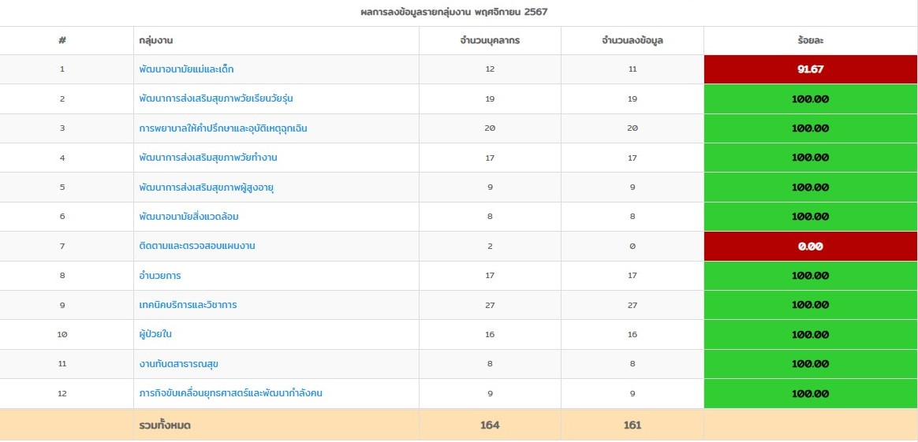

อ้างอิงข้อมูลจากโปรแกรม Happy Body HPC11

**2. ผล BMI ของกลุ่มงาน**

บุคลากรของกลุ่มงาน จำนวน 9 คน มีผล BMI ดังนี้

- ผอม จำนวน 1 คน คิดเป็นร้อยละ 11.11

- ปกติ จำนวน 4 คน คิดเป็นร้อยละ 44.44

- เกิน 1 จำนวน 1 คน , อ้วนระดับ 1 จำนวน 2 คน และอ้วนระดับ 2 จำนวน 1 คน คิดเป็นร้อยละ 44.44

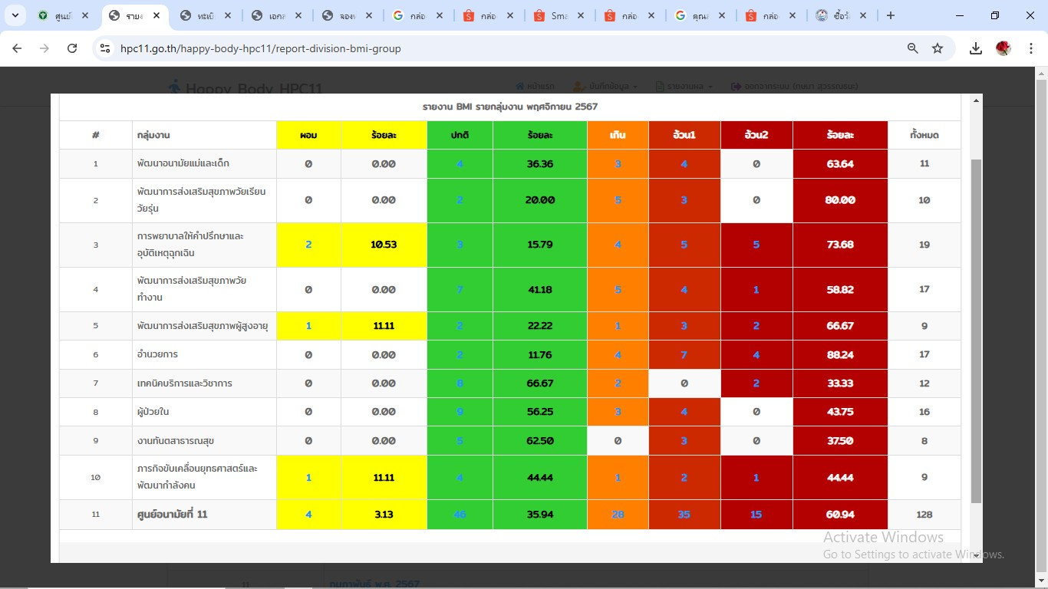

อ้างอิงข้อมูลจากโปรแกรม Happy Body HPC11

**3. ค่าเฉลี่ย BMI ของกลุ่มงาน**

* ค่าเฉลี่ย BMI ของกลุ่มงาน จากจำนวนบุคลากร 9 คน พบว่า ระดับ BMI น้ำหนักเกิน ค่าเฉลี่ย BMI

อยู่ที่ 23.3300000

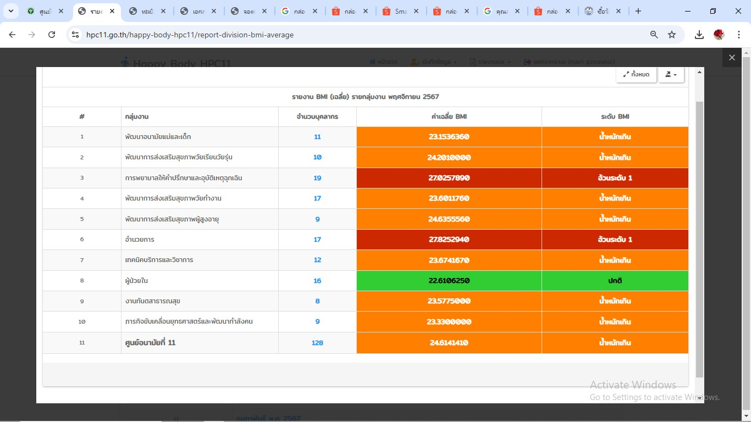

อ้างอิงข้อมูลจากโปรแกรม Happy Body HPC11

รวบรวมข้อมูล / สรุปรายงานโดย : นางสาวกษมา สุวรรณธนะ

ตำแหน่ง : เจ้าพนักงานโสตทัศนศึกษาชำนาญงาน